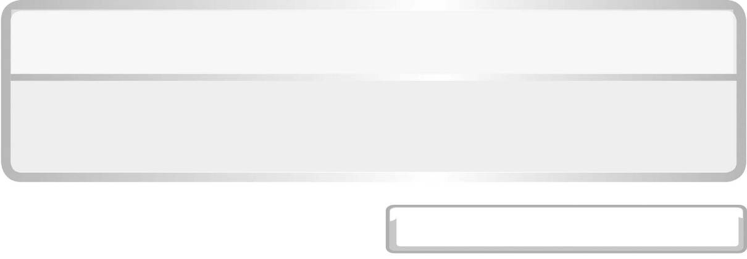
หน่วยการเรียนรู้ที่ 7 ปรากฏการณ์ของโลก

แผนการจัดการเรียนรู้ที่ 6

ชั้นประถมศึกษาปีที่ 6 เวลา 1 ชั่วโมง

จันทรุปราคาและสุริยุปราคา (2)

มาตรฐานการเรียนรู้/ตัวชี้วัด

มาตรฐานการเรียนรู้
มาตรฐาน ว 7.1 เข้าใจวิวัฒนาการของระบบสุริยะ กาแล็กซี และเอกภพ การปฏิสัมพันธ์ ภายในระบบสุริยะและผลต่อสิ่งมีชีวิตบนโลก มีกระบวนการสืบเสาะหาความรู้และจิตวิทยาศาสตร์ สื่อสารสิ่งที่เรียนรู้และนำความรู้ไปใช้ประโยชน์
ตัวชี้วัด
ว 7.1 ป.6/1 สร้างแบบจำลองและอธิบายการเกิดฤดู ข้างขึ้น ข้างแรม สุริยุปราคา จันทรุปราคา และนำความรู้ไปใช้ประโยชน์

มาตรฐานการเรียนรู้
มาตรฐาน ว 8.1 ใช้กระบวนการทางวิทยาศาสตร์และจิตวิทยาศาสตร์ในการสืบเสาะหาความรู้ การแก้ปัญหา รู้ว่าปรากฏการณ์ทางธรรมชาติที่เกิดขึ้นส่วนใหญ่มีรูปแบบที่แน่นอน สามารถอธิบายและตรวจสอบได้ภายใต้ข้อมูลและเครื่องมือที่มีอยู่ในช่วงเวลานั้น ๆ เข้าใจว่าวิทยาศาสตร์ เทคโนโลยี สังคม และสิ่งแวดล้อม มีความเกี่ยวข้องสัมพันธ์กัน
ตัวชี้วัด
1. ว 8.1 ป.6/1 ตั้งคำถามเกี่ยวกับประเด็น หรือเรื่อง หรือสถานการณ์ ที่จะศึกษา
ตามที่กำหนดให้และตามความสนใจ
2. ว 8.1 ป.6/2 วางแผนการสังเกต เสนอการสำรวจตรวจสอบ หรือศึกษาค้นคว้า และคาดการณ์สิ่งที่จะพบจากการสำรวจตรวจสอบ
3. ว 8.1 ป.6/3 เลือกอุปกรณ์ และวิธีการสำรวจตรวจสอบที่ถูกต้องเหมาะสมให้ได้ผลที่ครอบคลุมและเชื่อถือได้
4. ว 8.1 ป.6/4 บันทึกข้อมูลในเชิงปริมาณและคุณภาพ วิเคราะห์ และตรวจสอบผลกับสิ่งที่คาดการณ์ไว้ นำเสนอผลและข้อสรุป
5. ว 8.1 ป.6/5 สร้างคำถามใหม่เพื่อการสำรวจตรวจสอบต่อไป
6. ว 8.1 ป.6/6 แสดงความคิดเห็นอย่างอิสระ อธิบาย ลงความเห็นและสรุปสิ่งที่ได้เรียนรู้
7. ว 8.1 ป.6/7 บันทึกและอธิบายผลการสำรวจตรวจสอบตามความเป็นจริง มีเหตุผล และมีประจักษ์พยานอ้างอิง
8. ว 8.1 ป.6/8 นำเสนอ จัดแสดงผลงานโดยอธิบายด้วยวาจา และเขียนรายงาน แสดงกระบวนการและผลของงานให้ผู้อื่นเข้าใจ


จุดประสงค์การเรียนรู้สู่ตัวชี้วัด

1. ทดลองและสรุปผลการทดลองเกี่ยวกับจันทรุปราคาและสุริยุปราคาได้ (P)
2. แสดงการเกิดจันทรุปราคาและสุริยุปราคาจากอุปกรณ์ที่กำหนดให้ได้ (P)
3. สังเกต และบันทึกการเกิดจันทรุปราคาและสุริยุปราคาได้ (P)
4. อธิบายการที่วัตถุขนาดเล็กบังวัตถุขนาดใหญ่ได้ (K)
5. อธิบายการเกิดจันทรุปราคาและสุริยุปราคาได้ (K)
6. เป็นคนช่างสังเกต ช่างคิด ช่างสงสัย และเป็นผู้ที่มีความกระตือรือร้นในการเสาะแสวงหาความรู้ (A)


สาระสำคัญ

จันทรุปราคา เป็นปรากฏการณ์ที่เกิดขึ้นเมื่อโลกเคลื่อนที่อยู่ระหว่างดวงอาทิตย์กับดวงจันทร์ คนบนโลกจะเห็นดวงจันทร์มืดไปชั่วขณะ เนื่องจากเงาของโลกบังแสงสะท้อนจากดวงจันทร์ไว้
สุริยุปราคา เป็นปรากฏการณ์ที่เกิดขึ้นเมื่อดวงจันทร์เคลื่อนที่อยู่ระหว่างโลกกับดวงอาทิตย์
คนที่อยู่บริเวณเงามืดของดวงจันทร์จะเห็นดวงจันทร์เคลื่อนมาบังดวงอาทิตย์

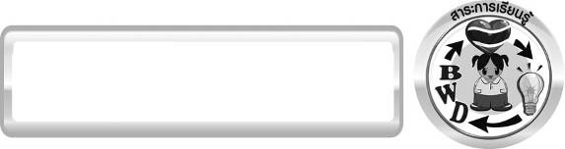
สาระการเรียนรู้

จันทรุปราคาและสุริยุปราคา

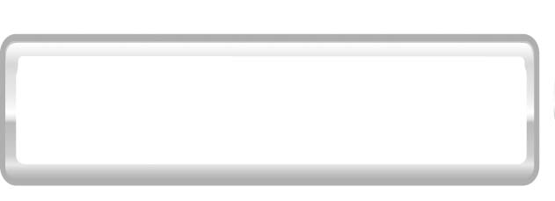

สมรรถนะสำคัญของผู้เรียน
1. ความสามารถในการสื่อสาร
▪ การอธิบาย การเขียน การพูดหน้าชั้นเรียน
2. ความสามารถในการคิด
▪ การสังเกต การคิดวิเคราะห์ การเปรียบเทียบ การสร้างคำอธิบาย การสื่อความหมาย การจัดระบบความคิดเป็นแผนภาพ การทำกิจกรรมทดลองโดยใช้กระบวนการทางวิทยาศาสตร์
3. ความสามารถในการแก้ปัญหา
▪ การแก้ปัญหาขณะปฏิบัติกิจกรรม
4. ความสามารถในการใช้เทคโนโลยี

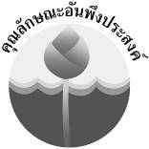
คุณลักษณะอันพึงประสงค์

ใฝ่เรียนรู้
ตัวชี้วัดที่ 4.2 แสวงหาความรู้จากแหล่งเรียนรู้ต่าง ๆ ทั้งภายในและภายนอกโรงเรียนด้วยการเลือกใช้สื่ออย่างเหมาะสม บันทึกความรู้ วิเคราะห์ สรุปเป็นองค์ความรู้ สามารถนำไปใช้ในชีวิตประจำวันได้

อยู่อย่างพอเพียง
ตัวชี้วัดที่ 5.1 ดำเนินชีวิตอย่างพอประมาณ มีเหตุผล รอบคอบ มีคุณธรรม

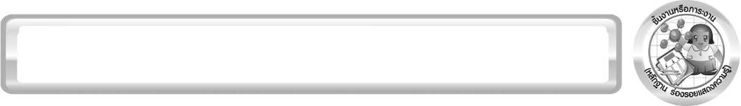
ชิ้นงานหรือภาระงาน (หลักฐาน ร่องรอยแสดงความรู้)

แบบจำลองการเกิดสุริยุปราคา

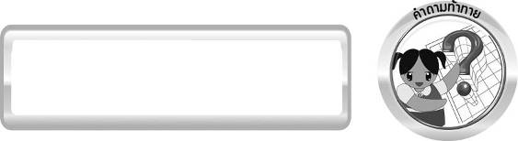
คำถามท้าทาย

(-)


การจัดกิจกรรมการเรียนรู้

ขั้นที่ 1 สร้างความสนใจ (engagement) (5 นาที)
1. ให้นักเรียนศึกษาภาพการเกิดสุริยุปราคา และทบทวนความรู้เดิมของนักเรียน โดยให้นักเรียนตอบคำถามในประเด็นต่อไปนี้
1.1 นักเรียนคิดว่าสุริยุปราคาเกิดขึ้นได้อย่างไร (สุริยุปราคา เป็นปรากฏการณ์ที่เกิดจาก การที่ดวงจันทร์โคจรมาอยู่ระหว่างโลกกับดวงอาทิตย์ในแนวเส้นตรง ทำให้เงาของดวงจันทร์
ที่เกิดขึ้นตกลงบนโลก คนที่ยืนบนโลกในบริเวณเงามืดของดวงจันทร์จะเห็นดวงอาทิตย์ค่อย ๆ มืดลงกระทั่งมืดสนิท เมื่อดวงจันทร์บังดวงอาทิตย์หมดดวง)
2. ให้นักเรียนตอบคำถามลงในกระดาษที่ครูเตรียมให้

ขั้นที่ 2 สำรวจและค้นหา (exploration) (20 นาที)
1. ครูอธิบายขั้นตอนและวิธีการทำกิจกรรมที่ 7.4 เรื่อง จันทรุปราคาและสุริยุปราคา (ตอนที่ 2) ในใบงานที่ 60 ให้นักเรียนฟังให้เข้าใจอย่างชัดเจน โดยเขียนขั้นตอนลงในกระดาษฟลิปชาร์ต และนำขึ้นหน้ากระดาน
2. ให้นักเรียนร่วมกันอภิปรายก่อนการทำกิจกรรม โดยครูถามคำถามก่อนทำกิจกรรมดังนี้
2.1 วัตถุประสงค์ของการทดลองนี้คืออะไร (ศึกษาการเกิดจันทรุปราคาและสุริยุปราคา)
2.2 ถ้าต้องการให้เงาของโลกปรากฏบนดวงจันทร์ ตำแหน่งของโลก ดวงอาทิตย์ และดวงจันทร์ ควรจะสัมพันธ์กันอย่างไร (ตำแหน่งของโลกต้องอยู่ระหว่างดวงอาทิตย์กับดวงจันทร์)
2.3 ถ้าดวงจันทร์เคลื่อนที่สูงหรือต่ำกว่าเขตเงาของโลก นักเรียนจะเห็นดวงจันทร์มีลักษณะอย่างไร เพราะเหตุใดจึงเป็นเช่นนั้น (จะเห็นดวงจันทร์เต็มดวง หรือเป็นเสี้ยวตามปกติ เพราะดวงจันทร์ไม่ได้
ถูกเงาของโลกบัง (ครูยอมรับคำตอบที่เป็นไปได้ของนักเรียน))
จากนั้นให้นักเรียนตอบคำถามก่อนทำกิจกรรมในใบงานที่ 60
3. ให้นักเรียนแต่ละกลุ่มทำกิจกรรมที่ 7.4 เรื่อง จันทรุปราคาและสุริยุปราคา (ตอนที่ 2) พร้อมทั้งบันทึกผลการทำกิจกรรมในใบงานที่ 60 โดยครูคอยดูแลแนะนำอย่างใกล้ชิด

ขั้นที่ 3 อธิบายและลงข้อสรุป (explanation) (20 นาที)
1. ให้ผู้แทนนักเรียนแต่ละกลุ่มนำเสนอผลการทำกิจกรรมหน้าชั้นเรียน โดยบันทึกผลการทำกิจกรรมลงในตารางหน้าชั้นเรียน ดังนี้ เพื่อเป็นการแลกเปลี่ยนเรียนรู้ซึ่งกันและกัน
2. ให้นักเรียนร่วมกันอภิปรายเกี่ยวกับผลการทำกิจกรรม โดยครูถามคำถามหลังทำกิจกรรม ดังนี้
2.1 ถ้าดวงจันทร์เคลื่อนที่อยู่ในเขตเงาของโลก นักเรียนจะเห็นดวงจันทร์มีลักษณะอย่างไร เพราะเหตุใดจึงเป็นเช่นนั้น (ดวงจันทร์จะมืดไปชั่วขณะ เพราะเงาของโลกจะบังแสงสะท้อนจาก
ดวงจันทร์ไว้)
2.2 ปรากฏการณ์ที่เกิดขึ้น เมื่อดวงจันทร์เคลื่อนที่อยู่ในเขตเงาของโลก เรียกว่าอะไร (จันทรุปราคา)
1) ผู้คนในบริเวณใดที่มองเห็นปรากฏการณ์นี้ (ผู้ที่อยู่ในเขตเงาของโลก)
2) ปรากฏการณ์นี้เกิดในเวลากลางวันหรือกลางคืน (กลางคืน)
2.3 ถ้าต้องการให้เงาของดวงจันทร์ตกลงมายังโลก ตำแหน่งของโลก ดวงอาทิตย์
และดวงจันทร์ ควรจะสัมพันธ์กันอย่างไร (ตำแหน่งของดวงจันทร์ต้องอยู่ระหว่างดวงอาทิตย์กับโลก)
2.4 ถ้านักเรียนยืนอยู่ในบริเวณที่เงาของดวงจันทร์ตกลงมายังโลก นักเรียนจะเห็นดวงอาทิตย์ มีลักษณะอย่างไร เพราะเหตุใดจึงเป็นเช่นนั้น (ดวงอาทิตย์มืดในชั่วขณะ เพราะดวงจันทร์เคลื่อนที่
เข้ามาบังแสงจากดวงอาทิตย์ที่ส่องมายังโลก)
2.5 ถ้านักเรียนยืนอยู่นอกบริเวณที่เงาของดวงจันทร์ตกลงมายังโลก นักเรียนจะเห็น ดวงอาทิตย์มีลักษณะอย่างไร (จะมองเห็นดวงอาทิตย์เหมือนปกติ)
2.6 ปรากฏการณ์ที่เกิดขึ้นเมื่อดวงจันทร์เคลื่อนที่อยู่ระหว่างโลกกับดวงอาทิตย์ เรียกว่าอะไร (สุริยุปราคา)
1) ผู้คนในบริเวณใดที่จะมองเห็นปรากฏการณ์นี้ (คนที่อยู่ในบริเวณเขตเงาของดวงจันทร์)
2) ปรากฏการณ์นี้จะเกิดในเวลากลางวันหรือกลางคืน (กลางวัน)
2.7 สรุปผลการทดลองนี้ได้อย่างไร (จันทรุปราคาเกิดในเวลากลางคืน เมื่อดวงจันทร์เคลื่อนที่เข้ามาอยู่ในเขตเงาของโลกนั่นคือ โลกเคลื่อนที่อยู่ระหว่างดวงอาทิตย์กับดวงจันทร์ ส่วนสุริยุปราคาเกิดในเวลากลางวัน เมื่อดวงจันทร์เคลื่อนที่อยู่ระหว่างโลกกับดวงอาทิตย์ในระนาบเดียวกัน)
จากนั้นให้นักเรียนตอบคำถามหลังทำกิจกรรมในใบงานที่ 60

3. ให้นักเรียนร่วมกันสรุปผลการทำกิจกรรม โดยเขียนเป็นแผนผังความคิดให้ได้ลักษณะดังนี้

ดวงจันทร์เคลื่อนที่อยู่ระหว่างโลก
กับดวงอาทิตย์ในระนาบเดียวกัน
กลางคืน
ถ้า

เกิด
โลก
ดวงอาทิตย์
ดวงจันทร์
จันทรุปราคา
สุริยุปราคา

เกิดเวลา
เกิดเวลา
เกิด

กลางวัน
โลกเคลื่อนที่อยู่ระหว่างดวงอาทิตย์กับดวงจันทร์ในระนาบเดียวกัน
ถ้า

แผนผังความคิด จันทรุปราคาและสุริยุปราคา

ขั้นที่ 4 ขยายความรู้ (elaboration) (10 นาที)
1. ครูให้ความรู้เพิ่มเติมกับนักเรียนดังนี้
คนบนโลกที่อยู่ต่างบริเวณกันจะมองเห็นสุริยุปราคาในลักษณะแตกต่างกัน โดย
▪ คนที่ยืนอยู่บนโลกบริเวณเงามืดของดวงจันทร์จะเห็นดวงอาทิตย์มืดสนิทไปทั้งดวงเรียกว่า สุริยุปราคาเต็มดวง
▪ คนที่ยืนอยู่บนโลกบริเวณเงามัวของดวงจันทร์จะเห็นดวงอาทิตย์มืดเพียงบางส่วนเรียกว่า สุริยุปราคาบางส่วน
▪ ในบางครั้งดวงจันทร์จะอยู่ห่างจากโลกมากกว่าปกติ ทำให้เงามืดของดวงจันทร์ทอดลงมาไม่ถึงพื้นโลก คนบนโลกบริเวณเงามัวส่วนที่อยู่เงามืดจะมองเห็นดวงอาทิตย์มืดลงตรงกลาง เหลือเฉพาะส่วนรอบนอกคล้ายวงแหวน เรียกว่า สุริยุปราคาวงแหวน
2. ให้นักเรียนออกแบบและสร้างแบบจำลองการเกิดสุริยุปราคา จากวัสดุเหลือใช้ในท้องถิ่น จัดทำเป็นชิ้นงาน

ขั้นที่ 5 ประเมิน (evaluation) (5 นาที)
1. ให้นักเรียนเขียนแสดงความรู้สึกหลังการเรียน ในประเด็นต่อไปนี้
▪ สิ่งที่นักเรียนได้เรียนรู้ในวันนี้คืออะไร
▪ นักเรียนเข้าใจเรื่องใดมากที่สุด
▪ นักเรียนมีปัญหาหรือข้อสงสัยในเรื่องใดบ้าง
▪ นักเรียนพึงพอใจกับการเรียนในวันนี้หรือไม่
▪ นักเรียนต้องการให้ครูปรับปรุงการสอนในเรื่องใด
2. ครูประเมินการเรียนรู้ของนักเรียน ดังนี้
2.1 ประเมินทักษะการคิดวิเคราะห์ การสื่อสารและการทำงานร่วมกับผู้อื่นจากการทำกิจกรรม
2.2 ประเมินความรู้จากการทำกิจกรรม โดยประเมินจากการอภิปราย สรุปผลการเรียนรู้ และประเมินแบบจำลอง โดยใช้แบบประเมินตามสภาพจริง
2.3 ประเมินเจตคติต่อวิธีการเรียนรู้ จากการประเมินตนเองของนักเรียน จากการเขียนแสดงความรู้สึกหลังการเรียนและประเมินคุณลักษณะอันพึงประสงค์

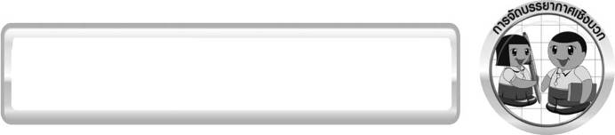
การจัดบรรยากาศเชิงบวก

1. ครูกระตุ้นให้นักเรียนแสดงความคิดเห็น โดยไม่ต้องกังวลว่าถูกหรือผิด ทำการทดลองตามขั้นตอนวิธีทำได้อย่างอิสระ ไม่ต้องกังวลว่าคำตอบจะต้องเหมือนเพื่อนทุกครั้ง ช่วยกันปรับปรุงแก้ไขได้
2. ให้นักเรียนทำสิ่งประดิษฐ์ ทำให้นักเรียนได้มีโอกาสใช้ความคิดสร้างสรรค์ในการออกแบบสิ่งประดิษฐ์ เป็นการสร้างลักษณะนิสัยของการเป็นนักวิทยาศาสตร์

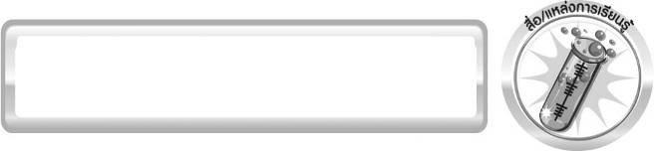
สื่อ/แหล่งการเรียนรู้

1. กระดาษกลมเส้นผ่านศูนย์กลาง 18 เซนติเมตร 1 แผ่น
2. กระดาษกลมเส้นผ่านศูนย์กลาง 3 เซนติเมตร 1 แผ่น
3. ไฟฉาย 1 กระบอก
4. ลูกปิงปอง 1 ลูก
5. ลูกโลก 1 ลูก
6. ดินน้ำมัน 1 ก้อน
7. ไม้เมตร 1 อัน
(รายการที่ 4-7 นักเรียนแต่ละกลุ่มผลัดกันใช้)
8. ใบงานที่ 60 เรื่อง จันทรุปราคาและสุริยุปราคา (ตอนที่ 2)

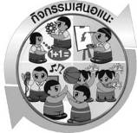
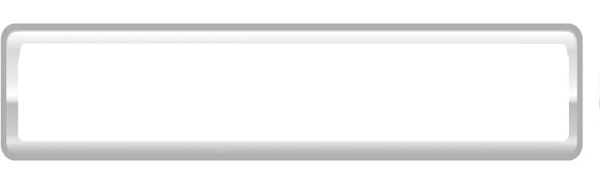
กิจกรรมเสนอแนะ
ครูอาจให้นักเรียนทำกิจกรรมต่อไปนี้

กิจกรรม การเกิดสุริยุปราคา
วัสดุอุปกรณ์
1. ดินน้ำมันปั้นเป็นทรงกลมลูกเล็กพร้อมไม้เสียบ 1 ลูก
2. ดินน้ำมันปั้นเป็นทรงกลมลูกใหญ่พร้อมไม้เสียบ 1 ลูก
3. ไฟฉาย 1 กระบอก
วิธีทำ
1. ให้นักเรียนคนที่ 1 ถือ ไม้เสียบดินน้ำมัน 2 ลูก
โดยมือขวาถือดินน้ำมันทรงกลมลูกใหญ่ และมือซ้าย
ถือดินน้ำมันทรงกลมลูกเล็ก จากนั้นจัดให้ดินน้ำมันทั้ง 2 ลูก
อยู่ในระนาบเดียวกัน
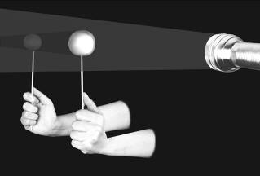
2. ให้นักเรียนคนที่ 2 ฉายไฟฉายทางด้านซ้ายของ
นักเรียนคนที่ 1 โดยจัดแสงให้ได้ระนาบเดียวกับดินน้ำมัน
ในข้อ 1

3. ให้นักเรียนสังเกตเงาที่เกิดขึ้น บันทึกผล
บันทึกผลการทำกิจกรรม
การทดลองการเกิดสุริยุปราคา
ตาราง ผลการเปลี่ยนแปลงที่เกิดขึ้นจากการฉายแสง
การทดลอง | ผลการเปลี่ยนแปลง
เมื่อดินน้ำมันทรงกลมลูกเล็ก
อยู่ระหว่างไฟฉายและดินน้ำมัน
ทรงกลมลูกใหญ่


คำถามหลังทำกิจกรรม
ให้นักเรียนเขียนเครื่องหมาย  ลงใน  หน้าคำตอบที่ถูกต้อง และตอบคำถาม
1. จากการทดลอง แสงจากไฟฉายเปรียบเหมือนสิ่งใด
 ดวงอาทิตย์  ดวงจันทร์  โลก
2. จากการทดลอง ดินน้ำมันทรงกลมลูกเล็กเปรียบเหมือนสิ่งใด
 ดวงอาทิตย์  ดวงจันทร์  โลก
3. จากการทดลอง ดินน้ำมันทรงกลมลูกใหญ่เปรียบเหมือนสิ่งใด
 ดวงอาทิตย์  ดวงจันทร์  โลก
4. ขณะฉายไฟฉายไปที่ดินน้ำมันทรงกลมลูกเล็ก จะมีสิ่งใดเกิดขึ้นที่ดินน้ำมันทรงกลมลูกใหญ่
____________________________________________________________________________
5. สรุปผลการทดลองนี้ได้อย่างไร __________________________________________________
____________________________________________________________________________
____________________________________________________________________________

เฉลยกิจกรรม การเกิดสุริยุปราคา
คำถามหลังทำกิจกรรม
1. ตอบ ดวงอาทิตย์
2. ตอบ ดวงจันทร์
3. ตอบ โลก
4. ตอบ จะมีเงาเกิดขึ้นที่ดินน้ำมันทรงกลมลูกใหญ่
5. ตอบ สุริยุปราคาเกิดจากการที่ดวงจันทร์โคจรมาอยู่ระหว่างโลกกับดวงอาทิตย์ในแนวเส้นตรง
ทำให้เงาของดวงจันทร์เกิดขึ้นบนโลก คนบนโลกจะเห็นเงาของดวงจันทร์บังดวงอาทิตย์จนมืดสนิททั้งดวง


ความรู้เพิ่มเติมสำหรับครู
คนที่อยู่บริเวณเงามืดขณะเกิดสุริยุปราคาและจันทรุปราคาจะเห็นการเกิดแบบเต็มดวง
คนที่อยู่บริเวณเงามัวขณะเกิดสุริยุปราคาและจันทรุปราคาจะเห็นการเกิดแบบบางส่วน

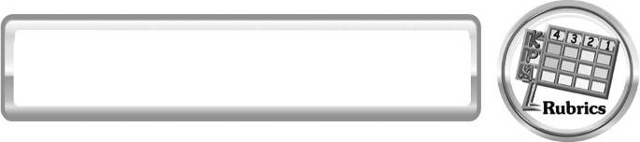
แบบประเมินการเรียนรู้
เกณฑ์การให้คะแนนแบบประเมินผลงานการออกแบบสิ่งประดิษฐ์ด้วยวัสดุในท้องถิ่นหรือวัสดุเหลือใช้ในบ้าน
ตัวชี้วัด | ระดับคะแนน
ตัวชี้วัด | 4 | 3 | 2 | 1
1. การวางแผนในการออกแบบ | วางแผนในการออกแบบอย่างคิดสร้างสรรค์เหมาะสม มีความละเอียด และมีการเชื่อมโยงให้เห็นเป็นภาพรวม แสดงให้เห็นถึงความสัมพันธ์ของวิธีการทั้งหมด | วางแผนที่จะออกแบบ อย่างคิดริเริ่ม และเหมาะสม มีความละเอียดแต่ไม่มีการเชื่อมโยงให้เห็นเป็นภาพรวม และไม่แสดงให้เห็นถึงความสัมพันธ์ของวิธีการ | วางแผนที่จะออกแบบ อย่างเหมาะสม แต่ไม่มีความคิดสร้างสรรค์ไม่มีความละเอียด และไม่มีการเชื่อมโยงให้เห็นเป็นภาพรวม | วางแผนที่จะออกแบบตามแบบอย่าง โดยไม่มีความคิดสร้างสรรค์ หรือออกแบบตามที่ครูแนะนำ
2. การเลือกใช้วัสดุในท้องถิ่น/วัสดุเหลือใช้ | เลือกใช้วัสดุในท้องถิ่นได้  อย่างสร้างสรรค์ด้วยตนเอง ราคาถูก และสามารถใช้  งานได้อย่างทนทาน | เลือกใช้วัสดุในท้องถิ่นได้อย่างคิดริเริ่ม ราคาถูก และสามารถใช้งานได้ | เลือกใช้วัสดุในท้องถิ่นได้ราคาถูก และสามารถใช้งานได้ | ไม่ใช้วัสดุในท้องถิ่นแต่ใช้วัสดุที่มีราคาแพง
3. การประดิษฐ์ตามแผนที่ออกแบบ | ประดิษฐ์ตามแผนที่ออกแบบอย่างเป็นขั้นตอน ด้วยความคล่องแคล่ว มีการปรับปรุงเป็นระยะ ๆ | ประดิษฐ์ตามแผนที่ออกแบบอย่างเป็นขั้นตอน ด้วยความคล่องแคล่ว มีการปรับปรุงบ้าง | ประดิษฐ์ตามแผนที่ออกแบบอย่างเป็นขั้นตอน แต่มีการแก้ไขปรับปรุงเป็นระยะบ้าง | ประดิษฐ์ข้ามขั้นตอนและไม่มีการปรับปรุง
4. การนำเสนอแบบจำลอง | นำเสนอแบบจำลองโดยนำไปใช้ได้จริงถูกต้อง น่าสนใจ และชัดเจน มีการเชื่อมโยงให้เห็นเป็นภาพรวม | นำเสนอแบบจำลอง โดยนำไปใช้ได้จริง ถูกต้อง น่าสนใจ และชัดเจน แต่ไม่มีการเชื่อมโยงให้เห็นเป็นภาพรวม | นำเสนอแบบจำลองได้แต่ไม่ชัดเจน ต้องมีการยกตัวอย่างเพิ่มเติมให้เข้าใจง่าย | นำเสนอแบบจำลองที่ไม่สามารถนำไปใช้ได้ไม่สื่อความหมาย ไม่ชัดเจน
5. การดูแลและการเก็บอุปกรณ์และ/หรือเครื่องมือ | ดูแล เก็บ และทำความสะอาด อุปกรณ์และ/หรือเครื่องมือในการออกแบบและประดิษฐ์อย่างถูกต้อง ตามหลักการ และแนะนำให้ผู้อื่นดูแลและเก็บรักษาได้ถูกต้อง | ดูแล และทำความสะอาดอุปกรณ์และ/หรือเครื่องมือในการออกแบบและประดิษฐ์อย่างถูกต้องแต่เก็บ ไม่ถูกต้อง | ดูแล เก็บ และทำความสะอาดอุปกรณ์และ/หรือเครื่องมือในการออกแบบและประดิษฐ์แต่ไม่ถูกต้อง | ไม่ดูแลอุปกรณ์และ/หรือเครื่องมือในการออกแบบและประดิษฐ์ และไม่สนใจทำความสะอาดและเก็บ ไม่ถูกต้อง

เกณฑ์การให้คะแนนแบบประเมินการปฏิบัติการทดลองของนักเรียน
ตัวชี้วัด | ระดับคะแนน
ตัวชี้วัด | 4 | 3 | 2 | 1
1. การทดลองตามแผนที่กำหนด | ทดลองตามวิธีการและขั้นตอนที่กำหนดไว้อย่างถูกต้องด้วยตนเอง มีการปรับปรุงแก้ไขเป็นระยะ | ทดลองตามวิธีการและขั้นตอนที่กำหนดไว้ด้วยตนเอง มีการปรับปรุงแก้ไขบ้าง | ทดลองตามวิธีการและขั้นตอนที่กำหนดไว้โดยมีครู หรือผู้อื่นเป็นผู้แนะนำ | ทดลองไม่ถูกต้องตามวิธีการและขั้นตอนที่กำหนดไว้ ไม่มีการปรับปรุงแก้ไข
2. การใช้อุปกรณ์และ/หรือเครื่องมือ | ใช้อุปกรณ์และ/หรือเครื่องมือในการทดลองได้อย่างถูกต้องตามหลักการปฏิบัติและคล่องแคล่ว | ใช้อุปกรณ์และ/หรือเครื่องมือในการทดลองได้อย่างถูกต้องตามหลักการปฏิบัติ แต่ ไม่คล่องแคล่ว | ใช้อุปกรณ์และ/หรือเครื่องมือในการทดลองได้อย่างถูกต้อง โดยมีครูหรือผู้อื่นเป็นผู้แนะนำ | ใช้อุปกรณ์และ/หรือเครื่องมือในการทดลองไม่ถูกต้อง และไม่มีความคล่องแคล่วในการใช้
3. การบันทึกผลการทดลอง | บันทึกผลเป็นระยะอย่างถูกต้อง มีระเบียบ มีการระบุหน่วย มีการอธิบายข้อมูลให้เห็นความเชื่อมโยงเป็นภาพรวม เป็นเหตุเป็นผล และเป็นไปตามการทดลอง | บันทึกผลเป็นระยะอย่างถูกต้อง มีระเบียบ มีการระบุหน่วย มีการอธิบายข้อมูลให้เห็นถึงความสัมพันธ์เป็นไปตามการทดลอง | บันทึกผลเป็นระยะแต่ไม่เป็นระเบียบไม่มีการระบุหน่วย และไม่มีการอธิบายข้อมูลให้เห็นถึงความสัมพันธ์ของการทดลอง | บันทึกผลไม่ครบ ไม่มีการระบุหน่วย และ ไม่เป็นไปตาม การทดลอง
4. การจัดกระทำข้อมูลและการนำเสนอ | จัดกระทำข้อมูลอย่างเป็นระบบ มีการเชื่อมโยง ให้เห็นเป็นภาพรวม และนำเสนอด้วยแบบต่าง ๆ อย่างชัดเจน ถูกต้อง | จัดกระทำข้อมูลอย่างเป็นระบบ มีการจำแนกข้อมูลให้เห็นความสัมพันธ์ นำเสนอด้วยแบบต่าง ๆ ได้ แต่ยังไม่ชัดเจน | จัดกระทำข้อมูลอย่างเป็นระบบ มีการยกตัวอย่างเพิ่มเติมให้เข้าใจง่ายและนำเสนอด้วยแบบต่าง ๆ แต่ยัง ไม่ชัดเจน และไม่ถูกต้อง | จัดกระทำข้อมูล อย่าง ไม่เป็นระบบ และมีการนำเสนอไม่สื่อความหมายและ ไม่ชัดเจน
5. การสรุปผลการทดลอง | สรุปผลการทดลองได้อย่างถูกต้อง กระชับ ชัดเจน และครอบคลุมข้อมูลจากการวิเคราะห์ทั้งหมด | สรุปผลการทดลองได้ถูกต้อง แต่ยัง ไม่ครอบคลุมข้อมูล จากการวิเคราะห์ทั้งหมด | สรุปผลการทดลองได้โดยมีครูหรือผู้อื่นแนะนำบ้าง จึงสามารถสรุปได้ถูกต้อง | สรุปผลการทดลองตามความรู้ที่พอมีอยู่ โดย ไม่ใช้ข้อมูลจากการทดลอง
6. การดูแลและการเก็บอุปกรณ์และ/หรือเครื่องมือ | ดูแลอุปกรณ์และ/หรือเครื่องมือในการทดลองและมีการทำความสะอาดและเก็บอย่างถูกต้องตามหลักการและแนะนำให้ผู้อื่นดูแลและเก็บรักษาได้ถูกต้อง | ดูแลอุปกรณ์และ/หรือเครื่องมือในการทดลองและมีการทำความสะอาดอย่างถูกต้อง แต่เก็บไม่ถูกต้อง | ดูแลอุปกรณ์และ/หรือเครื่องมือในการทดลองมีการทำความสะอาด แต่เก็บไม่ถูกต้อง ต้องให้ครูหรือผู้อื่นแนะนำ | ไม่ดูแลอุปกรณ์และ/หรือเครื่องมือในการทดลองและไม่สนใจทำความสะอาดรวมทั้งเก็บไม่ถูกต้อง


ข้อเสนอแนะของผู้บริหารสถานศึกษา

______________________________________________________________________________
________________________________________________________________________________________________________________________________________________________________________________________________________________________________________________________________________________________________________________________
______________________________________________________________________________
________________________________________________________________________________________________________________________________________________________________________________________________________________________________________________________________________________________________________________________
______________________________________________________________________________
________________________________________________________________________________________________________________________________________________________________________________________________________________________________________________________________________________________________________________________
______________________________________________________________________________
________________________________________________________________________________________________________________________________________________________________________________________________________________________________________________________________________________________________________________________
____________________________________________________________________________________________________________________________________________________________

ลงชื่อ__________________________ (ผู้บริหารสถานศึกษา)
(__________________________)
_________/________/________

บันทึกหลังการสอน

ผลการจัดการเรียนการสอน
______________________________________________________________________________
____________________________________________________________________________________________________________________________________________________________
______________________________________________________________________________
____________________________________________________________________________________________________________________________________________________________
______________________________________________________________________________

ปัญหา/อุปสรรค
______________________________________________________________________________
____________________________________________________________________________________________________________________________________________________________
______________________________________________________________________________
____________________________________________________________________________________________________________________________________________________________
______________________________________________________________________________

แนวทางแก้ไข
______________________________________________________________________________
____________________________________________________________________________________________________________________________________________________________
______________________________________________________________________________
____________________________________________________________________________________________________________________________________________________________
______________________________________________________________________________

ลงชื่อ__________________________(ผู้บันทึก)
(__________________________)
_________/________/________

